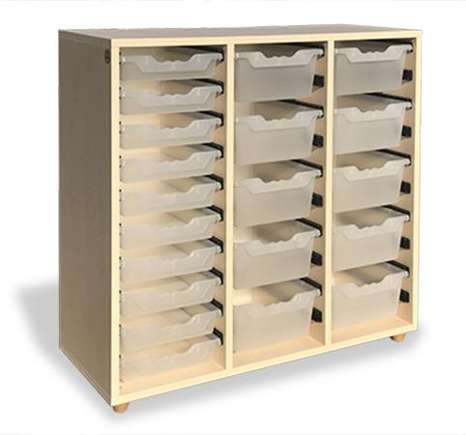
Descrizione:
Armadio con vaschette estraibili in polipropilene (non incluse), con struttura in bilaminato idrofugo, spessore 22 mm, in classe E1, privo di formaldeide, bordatura in ABS stondato, disponibile in vari colori, con piedino in massello di faggio. Dimensioni: 106(L) x 40(P) x 84(H) cm 106(L) x 40(P) x 104(H) cm
L'armadio si completa con le vaschette in polipropilene AR30001.Le vaschette possono essere usate in appoggio o a scorrimento, per lo scorrimento è necessaria una coppia di guide per ogni vaschetta.Nella struttura H 100 possono essere alloggiati30 vasche H 7,5 - 15 vasche H 15 - 9 vasche H 22,5 - 6 vasche H 30
Codice: RA01100

